UI动效（功能解锁制作过程）

## 1得到美术给的动效样本

打开Dotween拷贝工具

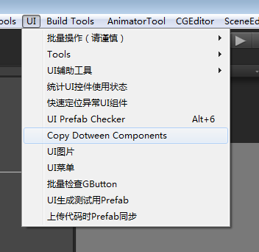

看起来这样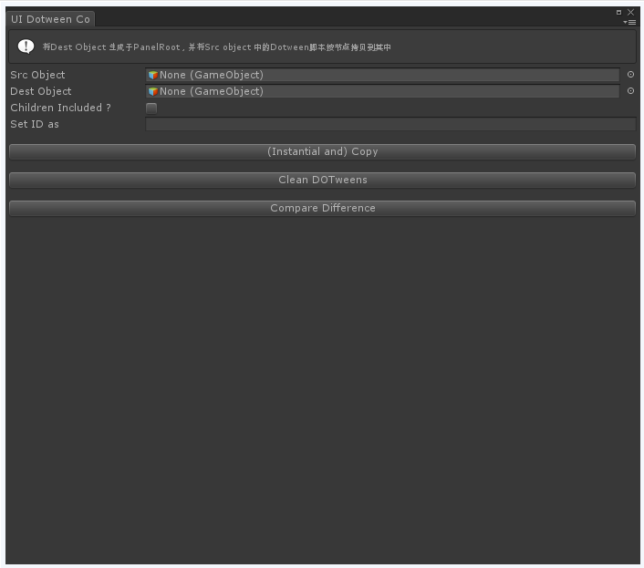

SrcObj：美术样本

DestObj：目标预设；建议先把物体拖场景上，再拖到这里，这样不会每次都生成一个；

Children**：操作包含every Child

Set ID as：本次拷贝的节点会有一个ID

## 2．先比较两预设的结构



如果结果是这样就不太好

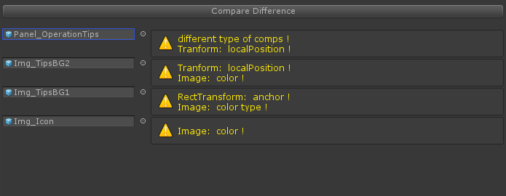

需要检查每个节点的设置，因为美术可能根据需要改了属性；

但大多数情况是可以变通的：

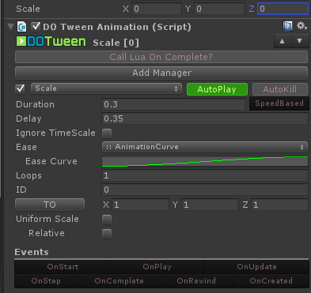

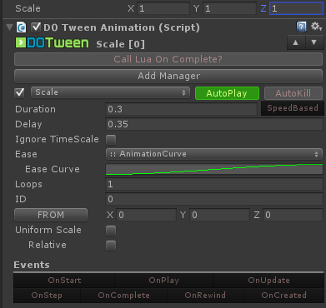

这两种情况是相同的，可以自己或让美术做出更改；尽量保持UI原样，而且UI检查规则也在；

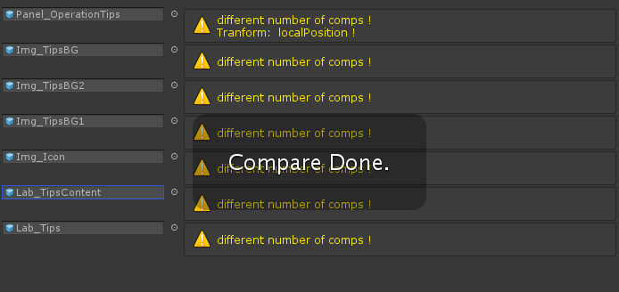

一般在拷贝之前，根节点localposition 不一样是正常的，节点脚本数量不一样可能是因为dotween（也可能是真有不一样的）

不要完全相信这个工具的检查结果，这里只检查了一些常用属性，具体还要自己验证看效果；

## 3．拷贝DOTween

点拷贝

再检查（因为我在根节点挂了东西，所以有这个，但其他没了）；



## 4．自定义播放动作

因为我的预设dotween太多，管理不方便，

所以我挂了DotweenPlayer（预设上至少要含有VisualManager或DotweenPlayer中的一个，否则无法在不销毁的前提下，反复播放）

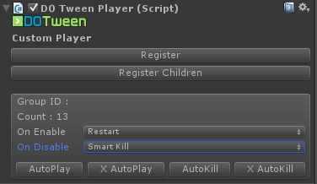

点RegisterChildren之后，会按照ID把所有Children的DotweenAnimation注册上来，同时删掉VisualManager；（Register 不包括Children）

OnEnable，OnDisable：选择需要的播放动作（一般用于自动播放）；

下面四个键是快捷设置组内DotweenAnimation的AutoPlay AutoKill

## 5．效率

我不希望运行时有太多的tween停留在active列表中，

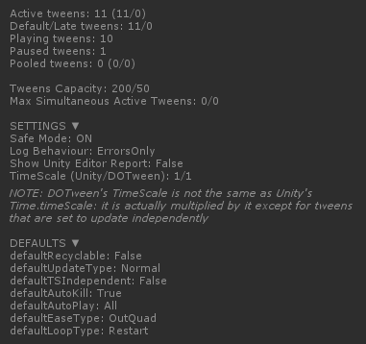

不Kill的话，所有tween在complete之后会变为pause状态，active会越来越多；

代码中的Do**是走的DotweenSetting，默认AutoKill

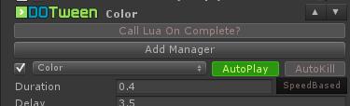

AutoPlay，AutoKill：自动播放，删除（一般一次性的东西采用这种方式kill）

但有些AutoKill的话反复播放会有问题；

这个界面播放完会被Disable掉，所以我简单地在DotweenPlayer里的disable动作上选择Kill；需要反复播放的，一定要检验一下重播没有问题，否则只好选None；

## 6．交互

根据需要我点亮了一个时间最长的DotweenAnimation的

会在结束时调Lua

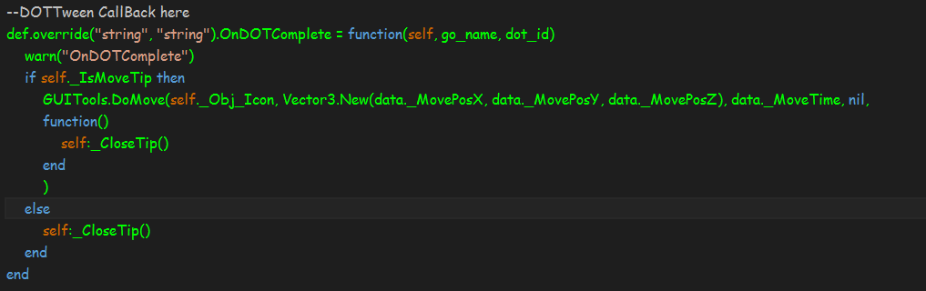

Lua代码示例（不要抄这个方法的内容）

## 7．其他坑

目前发现如果要根据anchoredPos进行移动的话，只能使用Move而不能使用LocalMove；